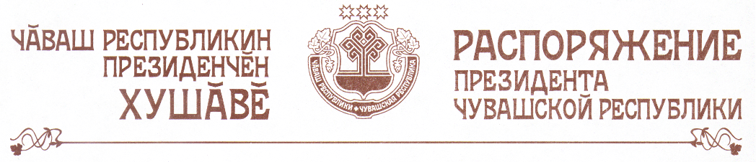

В частичное изменение распоряжения Президента Чувашской Республики от 16 ноября 2005 г. № 149-рп (с изменениями, внесенными распоряжениями Президента Чувашской Республики от 26 мая 2006 г.
№ 48-рп, от 3 ноября 2006 г. № 113-рп, от 19 марта 2007 г. № 26-рп, от 15 октября 2007 г. № 109-рп, от 27 мая 2008 г. № 65-рп, от 15 августа 2008 г. № 111-рп, от 3 февраля 2010 г. № 15-рп):
а) вывести из состава Комиссии по профилактике правонарушений в Чувашской Республике Петрова В.П., Киселева М.Ф., Шабаева Ф.Б. и ввести:

Прокопьеву Н.В.  Барсукова Е.Н.  Егорова Л.А. | –  –  – | министра юстиции Чувашской Республики (председатель Комиссии)  начальника Управления Федеральной службы Российской Федерации по контролю за оборотом наркотиков по Чувашской Республике (по согласованию)  заместителя председателя Совета ветеранов органов внутренних дел и внутренних войск Чувашской Республики (по согласованию);

б) изложить наименования должностей Емельянова Н.И., Мельник Е.В. в следующей редакции:

«Емельянов Н.И.  Мельник Е.В. | –  – | глава администрации г. Чебоксары (по согласованию)  начальник отдела по работе с органами государственной власти и общественными объединениями Управления организационной ра-  боты Администрации Президента Чувашской Республики».

Президент
Чувашской Республики М.Игнатьев

г. Чебоксары
10 декабря 2010 года
№ 192-рп

